MANUAL DE USUARIO
MOVIMIENTOS DE INVENTARIO EN EL SISTEMA LOGÍSTICO

ÍNDICE GENERAL
 |  | Pág.
 | INTRODUCCIÓN………………………………………………………..
 | MOVIMIENTOS DE INVENTARIO EN EL SISTEMA LOGÍSTICO……………………………………………………………….
A. | Visión General del Sistema………………………………………
B. | Funcionalidad de Iconos…………………………………………..
 | Iconos Básicos…………………………..……………………..
C. | Operatividad del Sistema…………………………………………
1. | Menú de Inventario……………………………….................
 | Entradas…………………………………………………………………….
 | - Entrada por Proveedor………………………………….
 | - Entrada por Ajuste de Inventario…………………
 | - Entrada por Transferencias…………………………..
 | Salidas ……………………………………………………………………..
 | - Salida por Ventas………………………………………….
 | - Ventas en MN....................................
 | - Ventas a Precio Estabilizado……………….…
 | - Ventas a Megamercales…………………………
 | - Salida por Transferencias……………………………..
 | Documentos Anteriores…………………………………………….
 | Informes…………………………………………………………………….
 | - Informe de Productos……………………………………
 | - Informe de los Saldos…………………………………..
 | - Informe de Precios………………………………………..
 | - Informe de Movimientos……………………………….
 | - Informe de Historia de Productos………………..
 | Cancelar Movimiento………………………………………………..
 | Cierre Día………………………………………………………………….
 | - Cierre de Operaciones……………………………………
 | - Cierre Realizados hasta la Fecha………………….
 | - Cancelar Cierre………………………………………………
INTRODUCCIÓN

El manual de movimientos de inventario en el Sistema Logístico, permite visualizar de manera perceptible su entorno grafico y su operatividad, ya que en el se explica detalladamente los pasos que deben seguir para el manejo general de las estructuras de las pantallas, así como las funciones de los iconos básicos.
Por consiguiente, el usuario obtendrá información valiosa para el manejo de las herramientas que le permitirán aprovechar las bondades que le ofrece el Sistema.
Entre las bondades que ofrece el Sistema, se pueden citar las siguientes:
- Es amigable y de fácil manejo, ya que queda a conveniencia del usuario utilizar el Mouse o el Teclado.
- Es configurable, lo que permite adecuarse a los requerimientos futuros de Mercal.
- Facilita la gestión de manejo y control de inventario, a través de los procesos de recepción, despacho y venta de productos alimenticios, bajo el esquema de Mercal.
- Contiene una barra de menú similar a la de Windows, lo que permite que el usuario se habitúe más rápido al Sistema.

MOVIMIENTOS DE INVENTARIO EN EL SISTEMA LOGÍSTICO

- Visión General del Sistema
Al ingresar al Sistema, el usuario podrá acceder a cualquiera de las opciones contenidas en su permisología.
Para acceder a las opciones, el usuario deberá ejecutar una serie de pasos. A continuación se citan:
      - En el escritorio de su PC, ubique el icono de Dis.exe y realice doble clic sobre el, como se muestra a continuación:

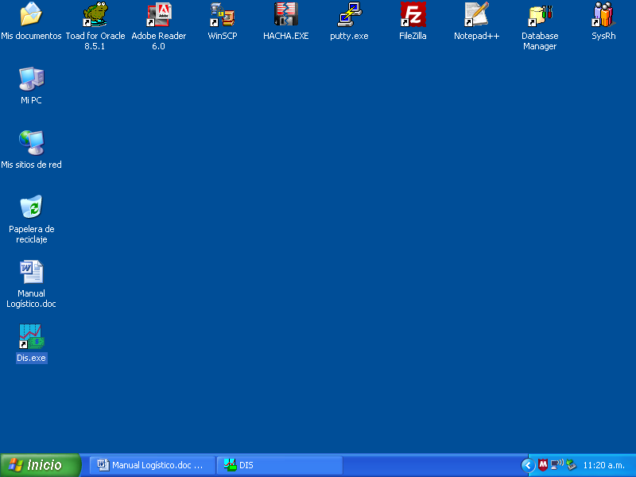
      - Inmediatamente aparecerá la siguiente pantalla, la cual le permitirá acceder al Sistema. En la misma, deberá colocar el nombre de usuario que le fue asignado y la contraseña para luego realizar clic sobre el botón Aceptar.

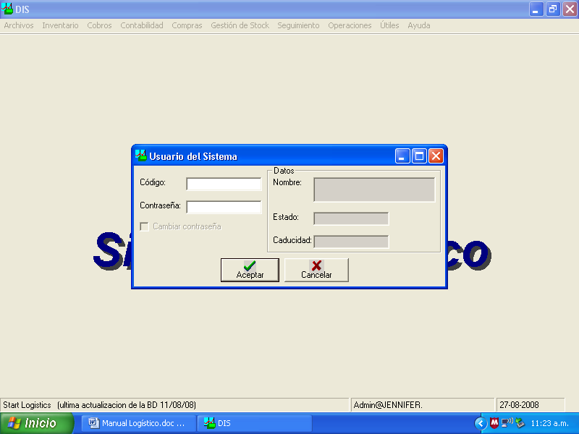
Introduzca el Usuario Asignado
Introduzca la contraseña
Presione el Botón Aceptar

      - A continuación se presentará la pantalla principal del Sistema, en la cual usted podrá acceder a los diferentes módulos para realizar las funciones asignadas.

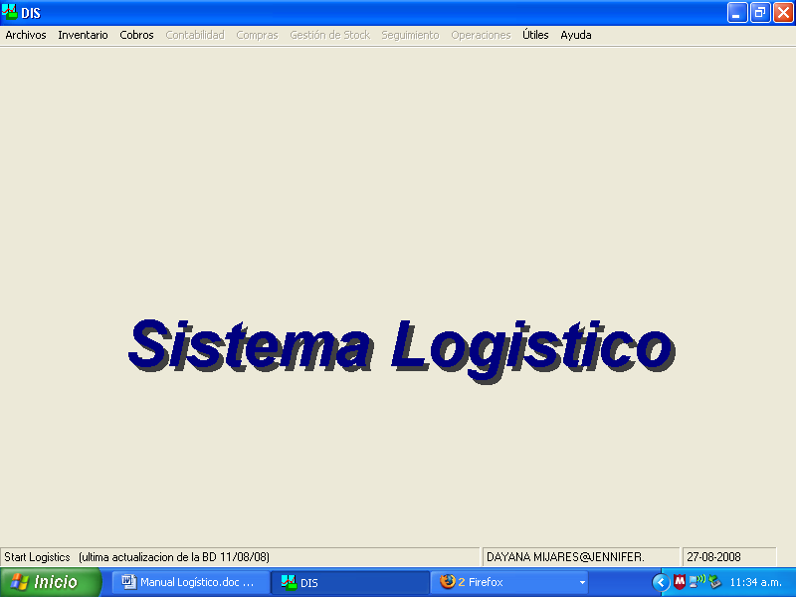
Barra de Menú
Cuerpo de la Pantalla
Actualización de la Base de Datos
Identificación del Usuario
Fecha de Operaciones del Sistema

- Funcionalidad de Iconos
A continuación se presenta una serie de iconos y teclas que le ayudarán en el manejo diario del Sistema.

Iconos Básicos

Al realizar clic sobre el icono o presionar la tecla F2, el usuario podrá agregar un nuevo tipo de documento, ya sea entrada del proveedor, entrada por ajuste de inventario, entrada por transferencias, salidas por ajuste de inventario, entre otros.

Al realizar clic sobre el icono o presionar la tecla F12, el usuario podrá eliminar un documento correspondiente a la pantalla donde se encuentre. Sólo podrá eliminar el documento si aún no ha sido contabilizado.

Al realizar clic sobre el icono o presionar la tecla F5, el usuario podrá guardar cambios que se hayan realizado en el documento que se esté generando en el momento.

Al realizar clic sobre el icono o presionar la tecla CTRL+P, el usuario podrá agregar los datos del transportista que trasladará la mercancía.

Al realizar clic sobre el icono o presionar la tecla CRTL+I, el usuario podrá cerrar el movimiento para que sea contabilizado del sistema y tenga validez.

Al realizar clic sobre el icono o presionar la tecla CTRL+E, el usuario realizar importación y exportación de ficheros para ser utilizados posteriormente.

Al realizar clic sobre el icono o presionar la tecla F8, el usuario podrá realizar la recepción a partir de una factura del proveedor.

Al realizar clic sobre el icono, el usuario podrá adicionar un producto a la cuadrícula.

Al realizar clic sobre el icono, el usuario podrá eliminar un producto de la cuadrícula.

Al realizar clic sobre el icono, el usuario podrá modificar un producto que haya sido agregado a la cuadrícula.

Al realizar clic sobre el icono, el usuario podrá realizar búsquedas de documentos por los criterios que haya seleccionado.
Al realizar clic sobre el icono, el usuario podrá ir al primer registro.

Al realizar clic sobre el icono, el usuario podrá ir al registro anterior.
Al realizar clic sobre el icono, el usuario podrá ir al registro siguiente.
Al realizar clic sobre el icono, el usuario podrá ir al último registro.

- Operatividad del Sistema
El Sistema consta de un menú llamado Inventario de los siguientes submenú habilitados:
  - Entradas.
  - Salidas.
  - Documentos Anteriores.
  - Informes.
  - Cancelar Movimiento.
  - Cierre día.

    - Menú de Inventario
A continuación se presenta el Menú de Inventario, en el cual se desglosarán y describirán cada uno de los sub-menú que lo conforman:

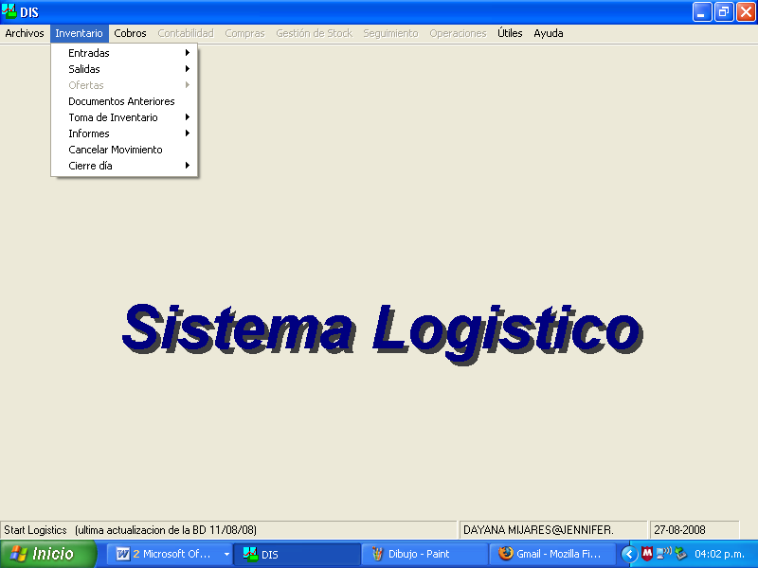
Opciones

Entradas
Al realizar click o seleccionar con teclado el sub-menú Entradas, aparecerá una lista desplegable en la que el usuario podrá seleccionar las siguientes opciones:
- Entrada del Proveedor.
- Entrada por Ajuste de Inventario.
- Entrada por Transferencias.

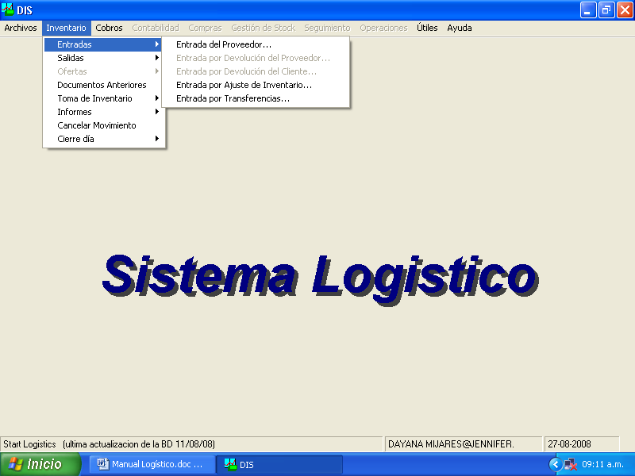
Submenú 1
Submenú 3
Submenú 2

- Entrada por Proveedor

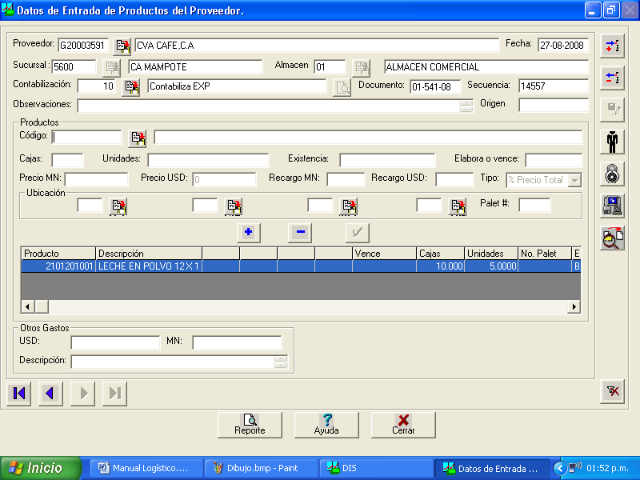
Cuadrícula donde aparecerán los productos que desea ingresar con sus respectivas cantidades
Botones de Desplazamiento
Barra de Desplazamiento

En esta pantalla, el usuario podrá ingresar recepciones de proveedores al realizar click sobre el icono o presionar la tecla F2, seguidamente deberá rellenar o incluir en cada uno de los campos la información que corresponda. A continuación se presenta una tabla modelo:

Proveedor | Presione el botón para realizar la búsqueda del proveedor. Luego deberá seleccionar uno y hacer click sobre el botón ENVIAR.
Fecha | Es un campo de generación automática. De tal forma, que el usuario no deberá colocar nada en este campo.
Sucursal | Presione el botón para realizar la búsqueda de la Sucursal o Punto de Distribución donde desea ingresar la recepción de mercancía. Luego deberá seleccionarla y hacer click sobre el botón ENVIAR.
Almacén | Presione el botón para realizar la búsqueda del Almacén o Bodega donde desea ingresar la recepción de mercancía. Luego deberá seleccionar uno y hacer click sobre el botón ENVIAR.
Contabilización | Aparecerá de manera predeterminada el tipo de contabilización. Por tal motivo, el usuario no deberá cambiar el parámetro preestablecido.
Documento | Este campo se encuentra deshabilitado.
Secuencia | Es un campo de generación automática. De tal forma, que el usuario no deberá colocar nada en este campo.
Observaciones | Coloque las observaciones que se tengan de la recepción.
Origen | Introduzca el número de documento del que proviene dicha recepción.

Productos
Código | Pulse el botón para realizar la búsqueda del producto que desea incluir, ingrese el nombre de dicho producto y seleccione el botón BUSCAR. Una vez que aparezca deberá posicionarse sobre el para seleccionarlo y posteriormente pulsar el botón ENVIAR.  Por último, seleccione el botón de inclusión para que ingrese el producto con su respectiva cantidad y precio de costo a la cuadricula.  Nota: Si desea incluir otro producto deberá realizar nuevamente la búsqueda del otro producto y posteriormente la selección.
Cajas | Introduzca el número de cajas que desea recepcionar del producto seleccionado anteriormente. (SI aplica)
Unidades | Introduzca el número de unidades que desea recepcionar del producto seleccionado anteriormente. (SI aplica)
Existencia | No se debe colocar ningún tipo de información en este campo.
Elabora o vence | No se debe colocar ningún tipo de información en este campo.
Precio MN | Ingrese el precio de costo en moneda nacional que posee dicho producto.
Precio USD | Este campo se encuentra deshabilitado.
Recargo MN | Este campo se encuentra deshabilitado.
Recargo USD | Este campo se encuentra deshabilitado.
Tipo | Este campo se encuentra deshabilitado.
Ubicación | No se debe colocar ningún tipo de información en este campo.
Palet # | No se debe colocar ningún tipo de información en este campo.

Otros Gastos
USD | No se debe colocar ningún tipo de información en este campo.
MN | No se debe colocar ningún tipo de información en este campo.
Descripción | No se debe colocar ningún tipo de información en este campo.

Al finalizar la carga de la información en cada uno de los campos, deberá presionar el botón de o la tecla CTRL+P, con el fin de introducir los datos del transportista que trasladó la mercancía.
Posteriormente, ya ingresados y verificados en la cuadrícula todos los productos correspondientes a la entrada por recepción del proveedor, deberá presionar el botón o la tecla CTRL+I, con el fin de cerrar el movimiento y que este sea contabilizado y tenga validez.
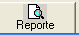
Por último, si desea imprimir el comprobante generado por el sistema deberá presionar el botón

- Entrada por Ajuste de Inventario

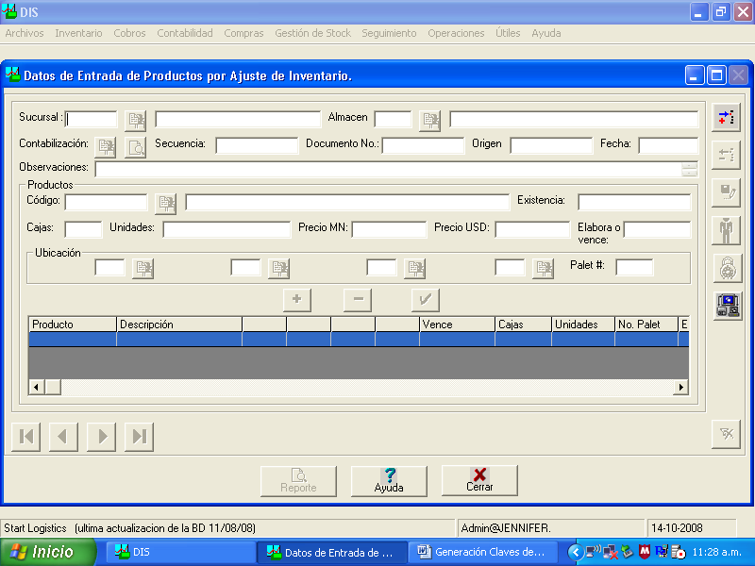
Cuadrícula donde aparecerán los productos que desea ingresar con sus respectivas cantidades
Botones de Desplazamiento
Barra de Desplazamiento

En esta pantalla el usuario podrá ingresar los datos de los productos que desea ajustar. A continuación se presenta una tabla resumen para realizar el llenado correcto de una plantilla de Entrada por Ajuste de Inventario.

Sucursal | Seleccione a través del botón el Centro de Acopio donde desea realizar el ajuste de inventario.
Almacén | Seleccione a través del botón el almacén del cual desea dar salida de la mercancía a ajustar.
Secuencia | Es un campo de generación automática.
Documento | Es un campo de generación automática.
Origen | Es un campo de generación automática.
Fecha | Es un campo de generación automática, en formato DD-MM-AAAA.
Observaciones | Escriba las observaciones que hagan referencia al ajuste de salida que se esté realizando.
Código | Pulse el botón para realizar la búsqueda del producto que desea incluir, ingrese el nombre de dicho producto y seleccione el botón BUSCAR. Una vez que aparezca deberá posicionarse sobre el para seleccionarlo y posteriormente pulsar el botón ENVIAR.  Por último, seleccione el botón de inclusión para que ingrese el producto con su respectiva cantidad y precio de costo a la cuadricula.  Nota: Si desea incluir otro producto deberá realizar nuevamente la búsqueda del otro producto y posteriormente la selección.
Existencia | No debe colocar ningún registro en este campo.
Caja | Coloque la cantidad de cajas del producto que desea ajustar. Si no aplica se puede dejar el campo en blanco.
Unidades | Coloque la cantidad de unidades del producto que desea ajustar. Si no aplica se puede dejar el campo en blanco.
Precio MN | Ingrese el precio de costo del producto.
Precio USD | No debe colocar ningún registro en este campo.
Elabora o Vence | No debe colocar ningún registro en este campo.
Ubicación | No debe colocar ningún registro en estos campos.

Finalmente, una vez que se hayan ingresado y verificado en la cuadricula todos los productos que se desean ajustar, se deberá cerrar el movimiento a través del icono . Posteriormente aparecerá una pantalla como la que se muestra a continuación de modelo:
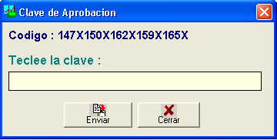

En esta pantalla el usuario deberá llamar a la Gerencia de Tecnología de la Información y Comunicaciones, quien podrá proveer la clave una vez que el usuario le de el código que genero el sistema al cerrar el documento.
Luego, la Gerencia de Tecnología de la Información y Comunicaciones generará la clave y se la dará al usuario para que la teclee en el sistema y le acceso al seleccionar el botón ENVIAR para cerrar finalmente ese documento.
Nota: Una vez que se haya cerrado el movimiento y se haya generado el código para la clave de aprobación no se podrán hacer modificaciones en la plantilla de ajuste que se realizo anteriormente.
Es importante señalar, que la Gerencia de Tecnología de la Información y Comunicaciones proporcionará dicha clave previa aprobación de la Vicepresidencia de Gestión Económica.

- Entrada por Transferencias

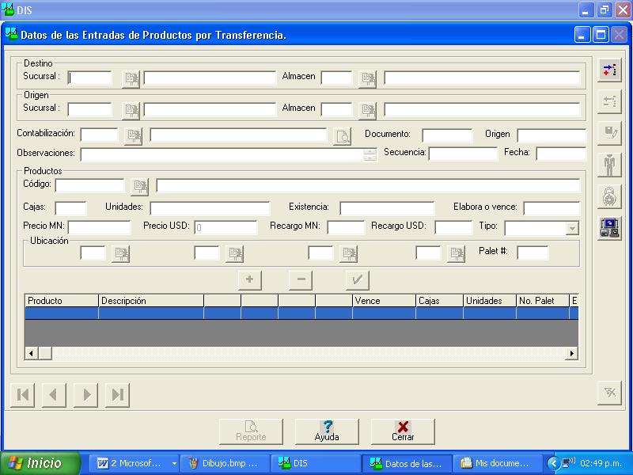
Cuadrícula donde aparecerán los productos que desea ingresar con sus respectivas cantidades
Botones de Desplazamiento
Barra de Desplazamiento

En esta pantalla, el usuario podrá ingresar recepciones por transferencias al realizar click sobre el icono o presionar la tecla F2, seguidamente deberá rellenar o incluir en cada uno de los campos la información que corresponda. A continuación se presenta una tabla modelo:

Destino
Sucursal | Seleccione a través del botón el Punto de Distribución donde desea realizar la entrada por transferencia.
Almacén | Seleccione a través del botón el almacén donde desea ingresar la mercancía.
Origen
Sucursal | Seleccione a través del botón el Punto de Distribución de donde viene la transferencia de mercancía.
Almacén | Seleccione a través del botón el almacén de donde viene la transferencia de mercancía.
Contabilización | Aparecerá de manera predeterminada el tipo de contabilización. Por tal motivo, el usuario no deberá cambiar el parámetro preestablecido.
Documento | Es un campo de generación automática.
Origen | Ingrese el número de documento del cual proviene dicha transferencia.
Observaciones | Escriba las observaciones que hagan referencia al ajuste de salida que se esté realizando.
Secuencia | Es un campo de generación automática.
Fecha | Es un campo de generación automática, en formato DD-MM-AAAA.

Productos
Código | Pulse el botón para realizar la búsqueda del producto que desea incluir, ingrese el nombre de dicho producto y seleccione el botón BUSCAR. Una vez que aparezca deberá posicionarse sobre el para seleccionarlo y posteriormente pulsar el botón ENVIAR.  Por último, seleccione el botón de inclusión para que ingrese el producto con su respectiva cantidad y precio de costo a la cuadricula.  Nota: Si desea incluir otro producto deberá realizar nuevamente la búsqueda del otro producto y posteriormente la selección.
Cajas | Introduzca el número de cajas que desea recepcionar del producto seleccionado anteriormente. (SI aplica)
Unidades | Introduzca el número de unidades que desea recepcionar del producto seleccionado anteriormente. (SI aplica)
Existencia | No se debe colocar ningún tipo de información en este campo.
Elabora o vence | No se debe colocar ningún tipo de información en este campo.
Precio MN | Ingrese el precio de costo en moneda nacional que posee dicho producto.
Precio USD | Este campo se encuentra deshabilitado.
Recargo MN | Este campo se encuentra deshabilitado.
Recargo USD | Este campo se encuentra deshabilitado.
Tipo | Este campo se encuentra deshabilitado.
Ubicación | No se debe colocar ningún tipo de información en este campo.
Palet # | No se debe colocar ningún tipo de información en este campo.

Al finalizar la carga de la información en cada uno de los campos, deberá presionar el botón de o la tecla CTRL+P, con el fin de introducir los datos del transportista que trasladó la mercancía.
Posteriormente, ya ingresados y verificados en la cuadrícula todos los productos correspondientes a la recepción por transferencia, deberá presionar el botón o la tecla CTRL+I, con el fin de cerrar el movimiento y que este sea contabilizado y tenga validez.
Por último, si desea imprimir el comprobante generado por el sistema deberá presionar el botón

Salidas
Al realizar click o seleccionar con teclado el sub-menú Salidas, aparecerá una lista desplegable en la que el usuario podrá seleccionar las siguientes opciones:
- Salida por Ventas.
- Salida por Transferencias.

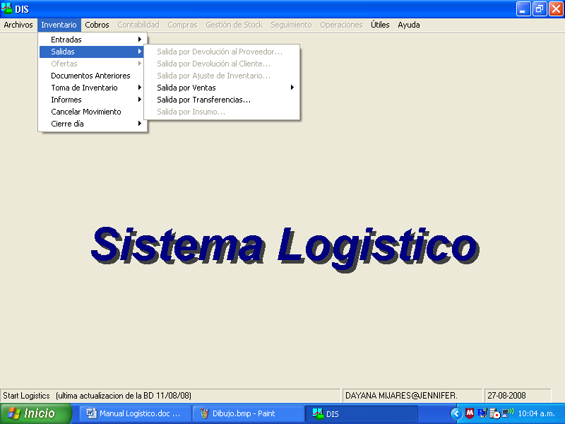

- Salidas por Ventas
Al realizar click o seleccionar con teclado la opción Salida por Ventas, aparecerá una lista desplegable en la que el usuario podrá seleccionar las siguientes opciones:
  - Ventas en MN.
  - Ventas a Precio Estabilizado.
  - Ventas a Megamercales.

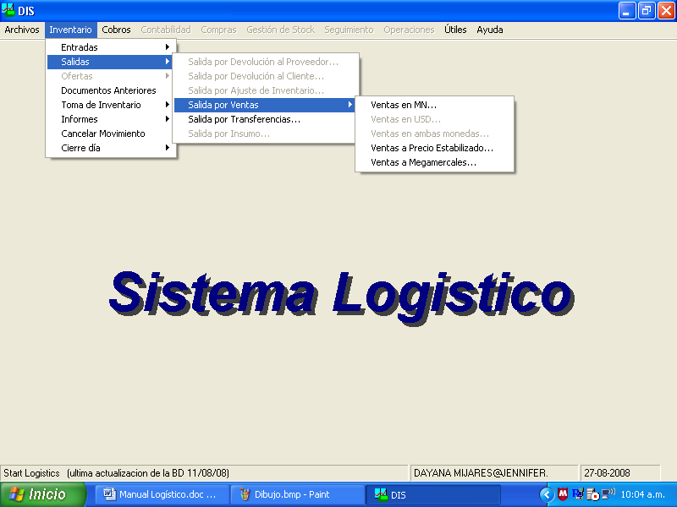
Opción 1
Opción 2
Opción 3

- Ventas en MN

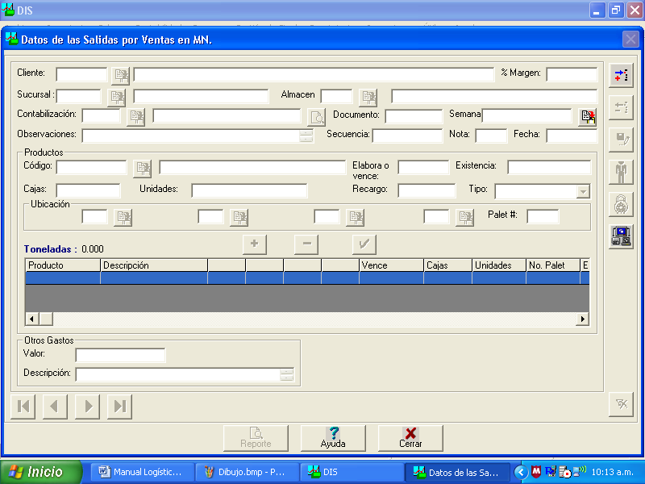
Botones de Desplazamiento
Barra de Desplazamiento
Cuadrícula donde aparecerán los productos que desea ingresar con sus respectivas cantidades

En esta pantalla, el usuario podrá realizar despachos a clientes (casas de alimentación) al hacer click sobre el icono o presionar la tecla F2, seguidamente deberá rellenar o incluir en cada uno de los campos la información que corresponda. A continuación se presenta una tabla modelo:

Cliente | Presione el botón para realizar la búsqueda del cliente. Luego deberá seleccionar uno y hacer click sobre el botón ENVIAR.
% Margen
Sucursal | Presione el botón para realizar la búsqueda de la Sucursal o Punto de Distribución de donde desea dar salida de la mercancía. Luego deberá seleccionarla y hacer click sobre el botón ENVIAR.
Almacén | Presione el botón para realizar la búsqueda del Almacén o Bodega donde desea dar salida de la mercancía. Luego deberá seleccionar uno y hacer click sobre el botón ENVIAR.
Contabilización | Aparecerá de manera predeterminada el tipo de contabilización. Por tal motivo, el usuario no deberá cambiar el parámetro preestablecido.
Documento | Este campo se encuentra deshabilitado.
Semana | Seleccione a través del botón la semana a la que corresponda el despacho de la mercancía. Luego, deberá presionar el botón ENVIAR.
Observaciones | Coloque las observaciones que se tengan del despacho de mercancía.
Secuencia | Es un campo de generación automática. De tal forma, que el usuario no deberá colocar nada en este campo.
Nota
Fecha | Es un campo de generación automática. En formato DD-MM-AAAA.

Productos
Código | Pulse el botón para realizar la búsqueda del producto que desea incluir, ingrese el nombre de dicho producto y seleccione el botón BUSCAR. Una vez que aparezca deberá posicionarse sobre el para seleccionarlo y posteriormente pulsar el botón ENVIAR.  Por último, seleccione el botón de inclusión para que ingrese el producto con su respectiva cantidad y precio de costo a la cuadricula.  Nota: Si desea incluir otro producto deberá realizar nuevamente la búsqueda del otro producto y posteriormente la selección.
Elabora o vence | No se debe colocar ningún tipo de información en este campo.
Existencia | No se debe colocar ningún tipo de información en este campo.
Cajas | Introduzca el número de cajas que desea recepcionar del producto seleccionado anteriormente. (SI aplica)
Unidades | Introduzca el número de unidades que desea recepcionar del producto seleccionado anteriormente. (SI aplica)
Recargo | Este campo se encuentra deshabilitado.
Tipo | Este campo se encuentra deshabilitado.
Ubicación | No se debe colocar ningún tipo de información en este campo.
Palet # | No se debe colocar ningún tipo de información en este campo.
Toneladas | Es un campo de generación automática. El mismo indica el total de toneladas que se lleva el cliente tanto productos nacionales como regionales.

Otros Gastos
Valor
Descripción

Al finalizar la carga de la información en cada uno de los campos, deberá presionar el botón de o la tecla CTRL+P, con el fin de introducir los datos del transportista que trasladará la mercancía.
Posteriormente, ya ingresados y verificados en la cuadrícula todos los productos correspondientes a la salida por venta en moneda nacional (MN), deberá presionar el botón o la tecla CTRL+I, con el fin de cerrar el movimiento y que este sea contabilizado y tenga validez.
Por último, si desea imprimir el comprobante generado por el sistema deberá presionar el botón

- Ventas a Precio Estabilizado

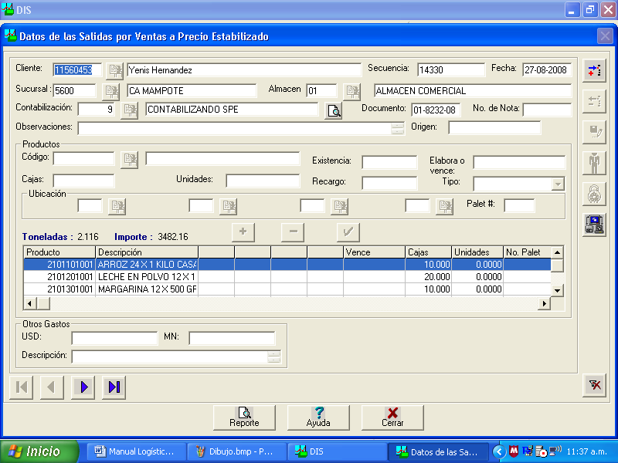
Botones de Desplazamiento
Barra de Desplazamiento
Cuadrícula donde aparecerán los productos que desea ingresar con sus respectivas cantidades
En esta pantalla, el usuario podrá realizar despachos a clientes (clientes de la red comercial) al hacer click sobre el icono o presionar la tecla F2, seguidamente deberá rellenar o incluir en cada uno de los campos la información que corresponda. A continuación se presenta una tabla modelo:

Cliente | Presione el botón para realizar la búsqueda del cliente. Luego deberá seleccionar uno y hacer click sobre el botón ENVIAR.
Secuencia | Es un campo de generación automática. De tal forma, que el usuario no deberá colocar nada en este campo.
Fecha | Es un campo de generación automática. En formato DD-MM-AAAA.
Sucursal | Presione el botón para realizar la búsqueda de la Sucursal o Punto de Distribución de donde desea dar salida de la mercancía. Luego deberá seleccionarla y hacer click sobre el botón ENVIAR.
Almacén | Presione el botón para realizar la búsqueda del Almacén o Bodega donde desea dar salida de la mercancía. Luego deberá seleccionar uno y hacer click sobre el botón ENVIAR.
Contabilización | Aparecerá de manera predeterminada el tipo de contabilización. Por tal motivo, el usuario no deberá cambiar el parámetro preestablecido.
Documento | Este campo se encuentra deshabilitado.
Nº de Nota
Observaciones | Coloque las observaciones que se tengan del despacho de mercancía.
Origen

Productos
Código | Pulse el botón para realizar la búsqueda del producto que desea incluir, ingrese el nombre de dicho producto y seleccione el botón BUSCAR. Una vez que aparezca deberá posicionarse sobre el para seleccionarlo y posteriormente pulsar el botón ENVIAR.  Por último, seleccione el botón de inclusión para que ingrese el producto con su respectiva cantidad y precio de costo a la cuadricula.  Nota: Si desea incluir otro producto deberá realizar nuevamente la búsqueda del otro producto y posteriormente la selección.
Elabora o vence | No se debe colocar ningún tipo de información en este campo.
Existencia | No se debe colocar ningún tipo de información en este campo.
Cajas | Introduzca el número de cajas que desea recepcionar del producto seleccionado anteriormente. (SI aplica)
Unidades | Introduzca el número de unidades que desea recepcionar del producto seleccionado anteriormente. (SI aplica)
Recargo | Este campo se encuentra deshabilitado.
Tipo | Este campo se encuentra deshabilitado.
Ubicación | No se debe colocar ningún tipo de información en este campo.
Palet # | No se debe colocar ningún tipo de información en este campo.
Toneladas | Es un campo de generación automática. El mismo indica el total de toneladas que se lleva el cliente tanto productos nacionales como regionales.
Importe | Es un campo de generación automática. El mismo indica el total en Bs. que se lleva el cliente tanto productos nacionales como regionales.

Otros Gastos
USD
MN
Descripción

Al finalizar la carga de la información en cada uno de los campos, deberá presionar el botón de o la tecla CTRL+P, con el fin de introducir los datos del transportista que trasladará la mercancía.
Posteriormente, ya ingresados y verificados en la cuadrícula todos los productos correspondientes a la salida por venta a precio estabilizado, deberá presionar el botón o la tecla CTRL+I, con el fin de cerrar el movimiento y que este sea contabilizado y tenga validez.
Por último, si desea imprimir el comprobante generado por el sistema deberá presionar el botón

- Ventas a Megamercales

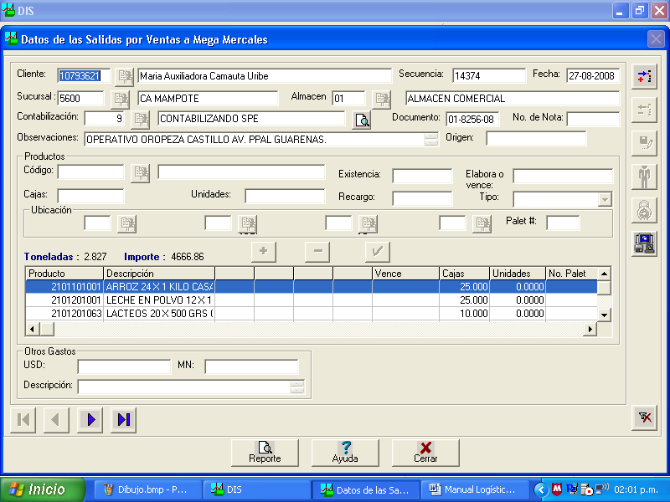
Cuadrícula donde aparecerán los productos que desea ingresar con sus respectivas cantidades
Barra de Desplazamiento
Botones de Desplazamiento

En esta pantalla, el usuario podrá realizar despachos a clientes (Megamercales) al hacer click sobre el icono o presionar la tecla F2, seguidamente deberá rellenar o incluir en cada uno de los campos la información que corresponda. A continuación se presenta una tabla modelo:

Cliente | Presione el botón para realizar la búsqueda del cliente. Luego deberá seleccionar uno y hacer click sobre el botón ENVIAR.
Secuencia | Es un campo de generación automática. De tal forma, que el usuario no deberá colocar nada en este campo.
Fecha | Es un campo de generación automática. En formato DD-MM-AAAA.
Sucursal | Presione el botón para realizar la búsqueda de la Sucursal o Punto de Distribución de donde desea dar salida de la mercancía. Luego deberá seleccionarla y hacer click sobre el botón ENVIAR.
Almacén | Presione el botón para realizar la búsqueda del Almacén o Bodega donde desea dar salida de la mercancía. Luego deberá seleccionar uno y hacer click sobre el botón ENVIAR.
Contabilización | Aparecerá de manera predeterminada el tipo de contabilización. Por tal motivo, el usuario no deberá cambiar el parámetro preestablecido.
Documento | Este campo se encuentra deshabilitado.
Nº de Nota
Observaciones | Coloque las observaciones que se tengan del despacho de mercancía.
Origen

Productos
Código | Pulse el botón para realizar la búsqueda del producto que desea incluir, ingrese el nombre de dicho producto y seleccione el botón BUSCAR. Una vez que aparezca deberá posicionarse sobre el para seleccionarlo y posteriormente pulsar el botón ENVIAR.  Por último, seleccione el botón de inclusión para que ingrese el producto con su respectiva cantidad y precio de costo a la cuadricula.  Nota: Si desea incluir otro producto deberá realizar nuevamente la búsqueda del otro producto y posteriormente la selección.
Elabora o vence | No se debe colocar ningún tipo de información en este campo.
Existencia | No se debe colocar ningún tipo de información en este campo.
Cajas | Introduzca el número de cajas que desea recepcionar del producto seleccionado anteriormente. (SI aplica)
Unidades | Introduzca el número de unidades que desea recepcionar del producto seleccionado anteriormente. (SI aplica)
Recargo | Este campo se encuentra deshabilitado.
Tipo | Este campo se encuentra deshabilitado.
Ubicación | No se debe colocar ningún tipo de información en este campo.
Palet # | No se debe colocar ningún tipo de información en este campo.
Toneladas | Es un campo de generación automática. El mismo indica el total de toneladas que se lleva el cliente tanto productos nacionales como regionales.
Importe | Es un campo de generación automática. El mismo indica el total en Bs. que se lleva el cliente tanto productos nacionales como regionales.

Otros Gastos
USD
MN
Descripción

Al finalizar la carga de la información en cada uno de los campos, deberá presionar el botón de o la tecla CTRL+P, con el fin de introducir los datos del transportista que trasladará la mercancía.
Posteriormente, ya ingresados y verificados en la cuadrícula todos los productos correspondientes a la salida por venta a los Megamercales, deberá presionar el botón o la tecla CTRL+I, con el fin de cerrar el movimiento y este sea contabilizado y tenga validez.
Por último, si desea imprimir el comprobante generado por el sistema deberá presionar el botón

- Salidas por Transferencias

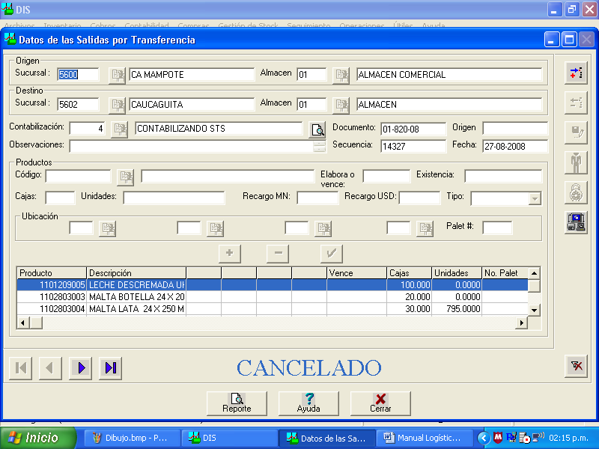
Barra de Desplazamiento
Botones de Desplazamiento
Cuadrícula donde aparecerán los productos que desea ingresar con sus respectivas cantidades

En esta pantalla, el usuario podrá realizar despachos hacia otro Punto de Distribución al hacer click sobre el icono o presionar la tecla F2, seguidamente deberá rellenar o incluir en cada uno de los campos la información que corresponda. A continuación se presenta una tabla modelo:

Origen
Sucursal | Seleccione a través del botón el Punto de Distribución de donde desea dar salida de mercancía para realizar la transferencia.
Almacén | Seleccione a través del botón el almacén de donde desea dar salida de mercancía para realizar la transferencia.
Destino
Sucursal | Seleccione a través del botón el Punto de Distribución donde desea realizar la transferencia de mercancía.
Almacén | Seleccione a través del botón el almacén donde desea realizar la transferencia de mercancía.
Contabilización | Aparecerá de manera predeterminada el tipo de contabilización. Por tal motivo, el usuario no deberá cambiar el parámetro preestablecido.
Documento | Este campo se encuentra deshabilitado.
Origen | No se debe colocar ningún tipo de información.
Observaciones | Escriba las observaciones que hagan referencia a la transferencia que se esté realizando.
Secuencia | Es un campo de generación automática.
Fecha | Es un campo de generación automática, en formato DD-MM-AAAA.

Productos
Código | Pulse el botón para realizar la búsqueda del producto que desea incluir, ingrese el nombre de dicho producto y seleccione el botón BUSCAR. Una vez que aparezca deberá posicionarse sobre el para seleccionarlo y posteriormente pulsar el botón ENVIAR.  Por último, seleccione el botón de inclusión para que ingrese el producto con su respectiva cantidad y precio de costo a la cuadricula.  Nota: Si desea incluir otro producto deberá realizar nuevamente la búsqueda del otro producto y posteriormente la selección.
Elabora o vence | No se debe colocar ningún tipo de información en este campo.
Existencia | No se debe colocar ningún tipo de información en este campo.
Cajas | Introduzca el número de cajas que desea recepcionar del producto seleccionado anteriormente. (SI aplica)
Unidades | Introduzca el número de unidades que desea recepcionar del producto seleccionado anteriormente. (SI aplica)
Recargo MN | Este campo se encuentra deshabilitado.
Recargo USD | Este campo se encuentra deshabilitado.
Tipo | Este campo se encuentra deshabilitado.
Ubicación | No se debe colocar ningún tipo de información en este campo.
Palet # | No se debe colocar ningún tipo de información en este campo.

Al finalizar la carga de la información en cada uno de los campos, deberá presionar el botón de o la tecla CTRL+P, con el fin de introducir los datos del transportista que trasladó la mercancía.
Posteriormente, ya ingresados y verificados en la cuadrícula todos los productos correspondientes a la recepción por transferencia, deberá presionar el botón o la tecla CTRL+I, con el fin de cerrar el movimiento y que este sea contabilizado y tenga validez.
Por último, si desea imprimir el comprobante generado por el sistema deberá presionar el botón

`

Documentos Anteriores
Al realizar click o seleccionar con teclado el sub-menú Documentos Anteriores, aparecerá una pantalla donde puede realizar cualquier búsqueda de documentos que se hayan realizado con fecha anterior a la fecha de operaciones que tenga en el sistema.

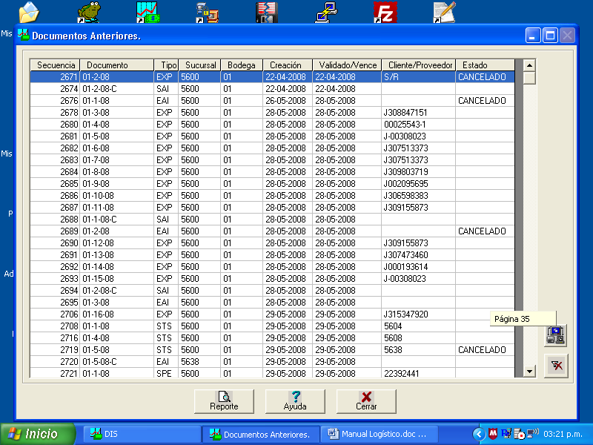
Filtro de Búsqueda

La búsqueda de documentos se puede realizar por criterios individuales o por criterios combinados: Secuencia, Nº de documento, tipo, sucursal, almacén, producto, entre otros.

Informes
Al realizar click o seleccionar con teclado el sub-menú Informes, aparecerá una lista desplegable en la que el usuario podrá seleccionar las siguientes opciones:
- Informe de Productos
- Informe de los Saldos.
- Informe de Precios.
- Informe de Movimientos.
- Informe de Historia de Productos.

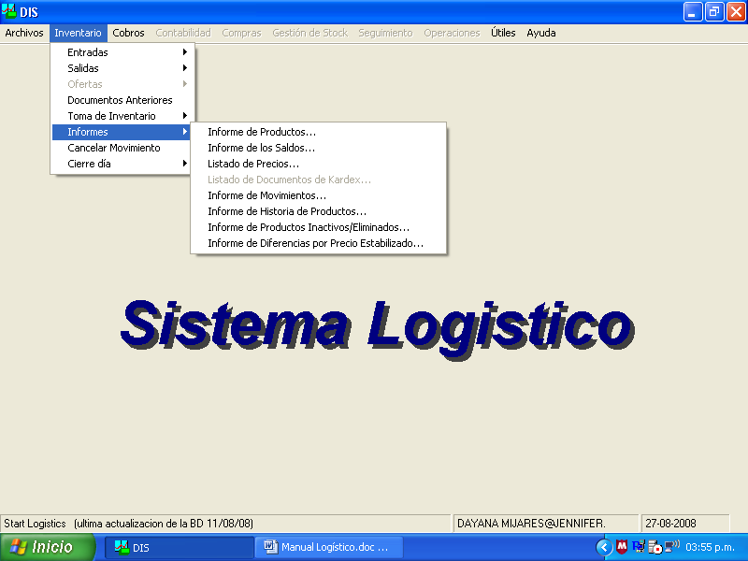

- Informe de Productos
Al realizar click o seleccionar con teclado la opción informe de productos, aparecerá una pantalla donde el usuario deberá seleccionar la sucursal, el almacén y tildar el check si desea obtener solamente el inventario de productos con existencia. Luego, procederá a realizar click sobre el icono REPORTE.

- Informe de los Saldos
Al realizar click o seleccionar con teclado la opción informe de los saldos, aparecerá una pantalla donde el usuario deberá seleccionar el código del producto y tildar el la opción Real (si desea el inventario completo sin importar que este reservado) o Disponible (si desea el inventario que tiene disponible para la fecha, sin tomar en cuenta el que se encuentra reservado) si desea obtener solamente el inventario de productos con existencia. Luego, procederá a realizar click sobre el icono REPORTE.

- Informe de Precios
Al realizar click o seleccionar con teclado la opción informe de precios, aparecerá una pantalla donde el usuario deberá seleccionar de qué sucursal, almacén y producto desea obtener los precios. Luego, procederá a realizar click sobre el icono REPORTE.

- Informe de Movimientos
Al realizar click o seleccionar con teclado la opción informe de movimientos, aparecerá una pantalla donde puede realizar cualquier búsqueda de documentos que se hayan realizado en el sistema.
La búsqueda de documentos se puede realizar por criterios individuales o por criterios combinados: tipo de documento, descripción, sucursal, almacén, rango de fecha, entre otros.

- Informe de Historia de Productos
Al realizar click o seleccionar con teclado la opción informe de productos, aparecerá una pantalla donde el usuario deberá seleccionar el código del producto, la sucursal, el almacén y el rango de fecha del cual desea obtener todos los movimientos que se realizaron en el sistema con ese producto. Luego, procederá a realizar click sobre el icono REPORTE.

Cancelar Movimiento
- Al realizar click o seleccionar con teclado el sub-menú Cancelar Movimiento, aparecerá una pantalla en la que el usuario deberá seleccionar la sucursal, el tipo de movimiento y el número de documento del cual desea cancelar. Posteriormente, deberá hacer click sobre el icono ACEPTAR, y si desea visualizar dicho comprobante deberá presionar el icono REPORTE.

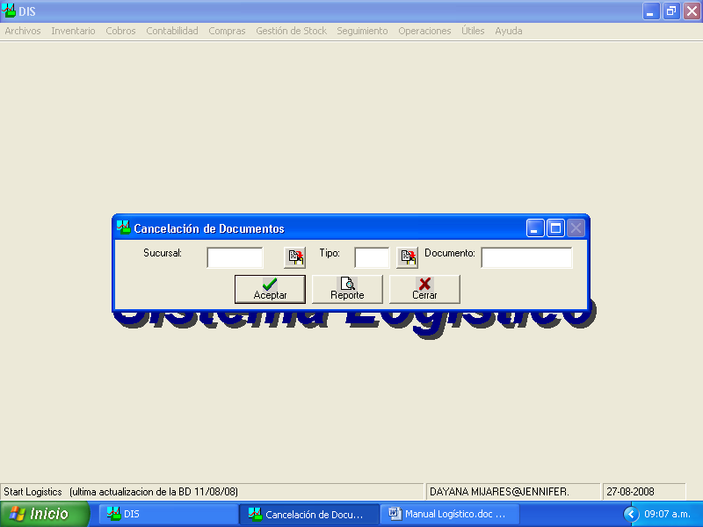

Cierre de Día
Al realizar click o seleccionar con teclado el sub-menú Cierre Día, aparecerá una lista desplegable en la que el usuario podrá seleccionar las siguientes opciones:
- Cierre de Operaciones.
- Informe de Cierre.
- Cierre Realizados hasta la Fecha.
- Cancelar Cierre.

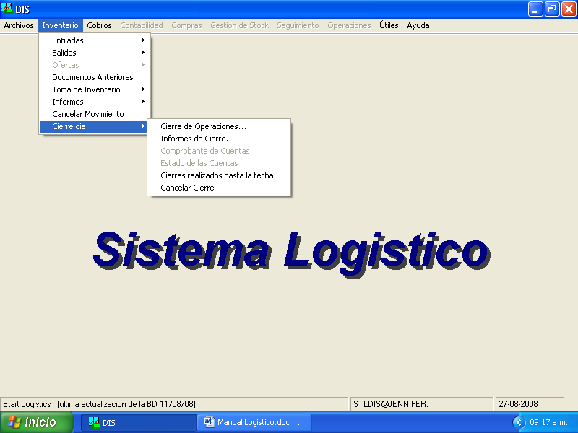

- Cierre de Operaciones
Al realizar click o seleccionar con teclado la opción cierre de operaciones, aparecerá una pantalla donde el usuario deberá confirmar que desea realizar dicho cierre, para esto hará click en SI.

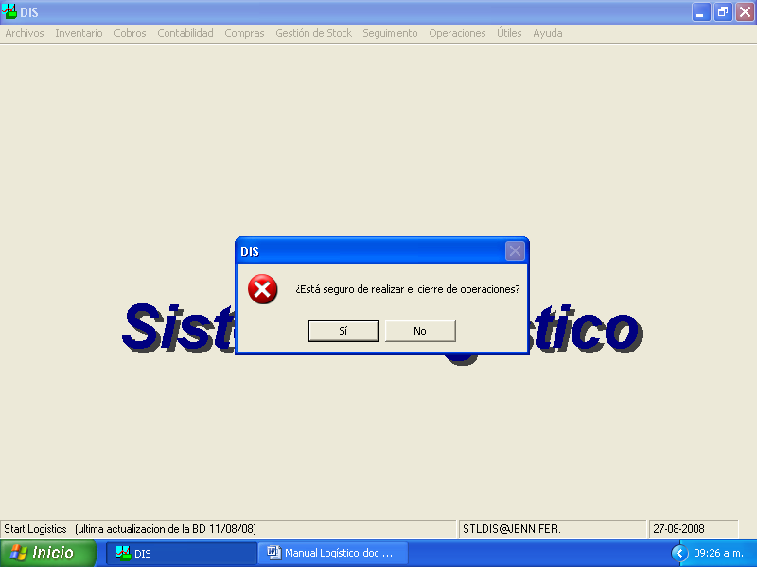

Posteriormente, si existen documentos abiertos deberá realizar click en SI, para verificar cuáles son.

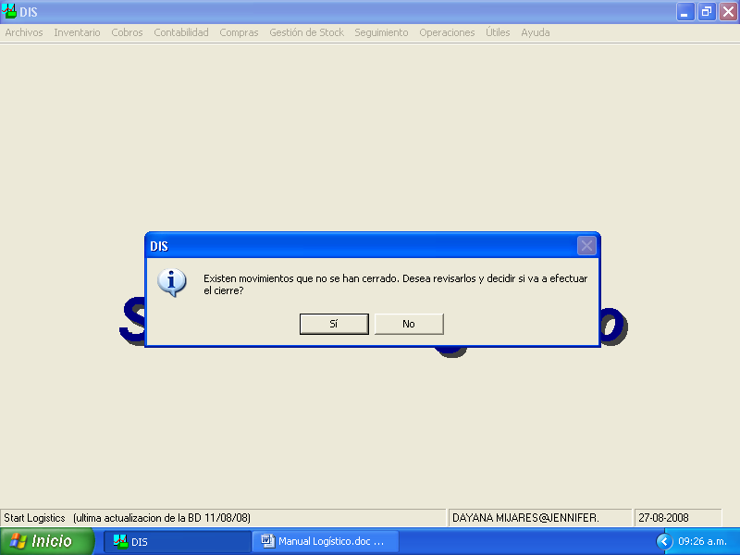

Si desea pasar los movimientos abiertos para la siguiente fecha de operaciones deberá realizar click en CERRAR. Luego, le aparecerá nuevamente una pantalla donde confirmará que desea ejecutar esta opción, para esto hará click en SI.

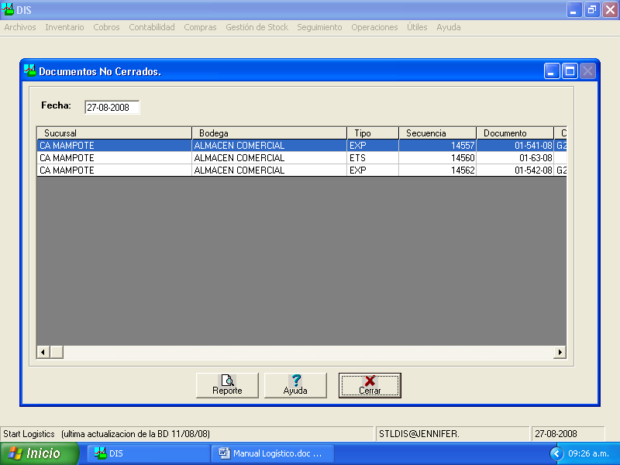

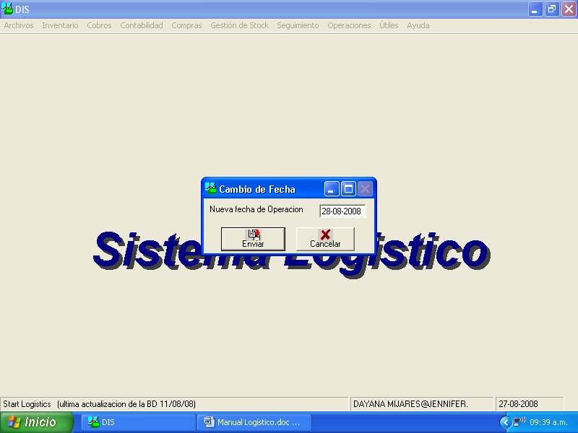
Finalmente, deberá indicar en formato DD-MM-AAAA la nueva fecha de operaciones del sistema y presionar el icono ENVIAR.

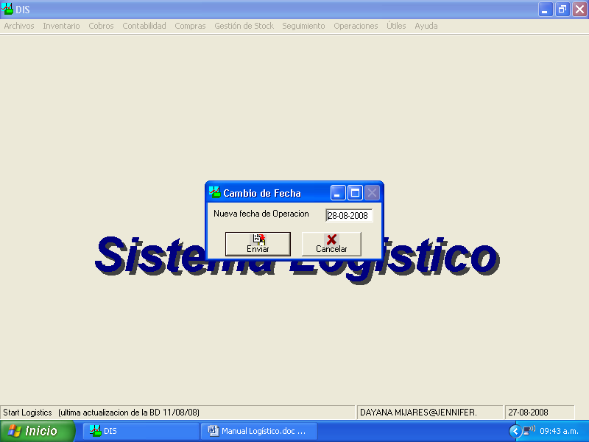

Nota: Si no desea pasar los documentos abiertos en el sistema para la nueva fecha de operaciones, deberá cancelarlos por cada una de las pantallas según el tipo de movimiento que sea.

Cierre Realizados hasta la Fecha
Al realizar click o seleccionar con teclado la opción cierres realizados hasta la fecha, aparecerá el reporte de todos los cierres que se han generado en el Sistema Logístico.

Cancelar Cierre
Al realizar click o seleccionar con teclado la opción cancelar cierre, le aparecerá una pantalla indicándole el día del cierre que puede deshacer. Para ejecutar esta opción deberá realizar click en SI.
Nota: Se podrá deshacer un cierre siempre y cuando no se hayan realizado movimientos en la fecha actual de operaciones del sistema.

